**До історії російсько-української війни (24.02.2022 – …)**

**Загиблі та нагороджені**

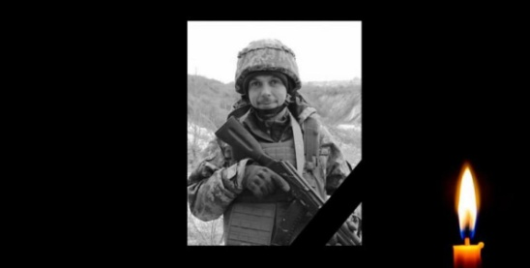29.03.2023 загинув кременчуківець **Липов Антон Володимирович** під час виконання бойового завдання із захисту територіальної цілісності Батьківщини, відсічі та стримування збройної агресії російської федерації проти України в районі ведення бойових дій біля населеного пункту Білогорівка, Луганської області. *25 лютого пішов у військкомат, хотів піти добровольцем, але його не взяли, сказали йти додому: поки що не потрібен. Потім вступив у ДФТГ №13, там проходив навчання. Вирішив, що зможе захищати Україну і пішов у листопаді добровольцем і, напевно, оскільки був в теробороні навчений, тож в листопаді його майже одразу і забрали. Він був спочатку в Житомирі на навчанні, а потім його перевели в Луганську область в Білогорівку... Загинув з чотирма товаришами під час бою.*

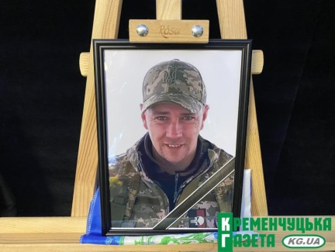06.04.2023 Кременчук проводжав загиблого у Покровському районі Донецької області, старшого солдата **Олександра Григоровича Гичка**.Службу почав у новоствореному підрозділі тероборони у Кременчуці, тут виконував поставлені завдання, проходив навчання. Проте згодом поступила команда захищати Батьківщину у Донецькій області. 29 березня цього року, разом із побратимами, він потрапив у артилерійський обстріл біля Степанівки, неподалік Курахова. Олександру назавжди залишиться 35 років.

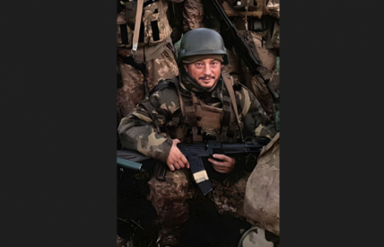10 квітня Кременчук проводжатиме в останню путь захисника **Віталія Прокопенка**. Кременчуківця призвали на військову службу під час мобілізації 10 березня 2022 року. Він був солдатом. Загинув в районі ведення бойових дій біля населеного пункту Новоселівка Друга, Покровського району, Донецької області 29 березня 2023. Віталій Прокопенко

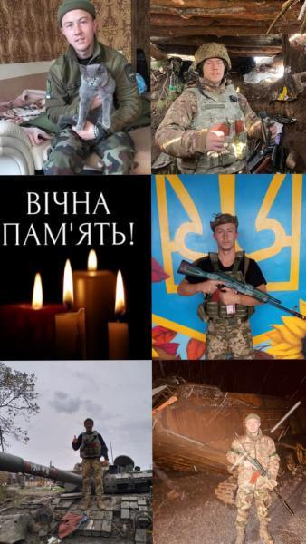13 квітня 2023 року загинув **Харченко Микола Юрійович** 26.09.1998 року народження, уродженцю с.Михайлики, Кременчуцького району. Микола виріс без матері , навчався в школі-інтернаті. Його життя було дуже коротким і складним, але він завжди був на позитиві. Микола любив життя, мав плани на майбутнє,мріяв одружитися та мати дітей, завжди піклувався про своїх рідних. З перших днів повномасштабного вторгнення Микола вступив до ТрО, а 13 липня 2022 року поповнив ряди добровольців ЗСУ і за власної ініціативи, цілеспрямовано пішов боронити Батьківщину. Цілих 9 місяців Микола провів в найгарячіших точках на передовій, де воював у складі 32-Окремого Стрілецького Батальйону 3 рота, 3 взвод, 1 відділення (позивний «Вересень»). Останнє своє бойове завдання він виконував поблизу с. Діброва, Сєвєродонецького району Луганської області де і віддав своє життя за нашу спільну перемогу.

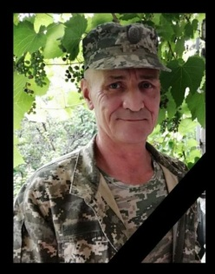26 квітня 2023 Горішньоплавнівська міська територіальна громада попрощалася з бійцем Збройних сил України 54-річним **Володимиром Івановичем Голубом**. У 2015-2019 роках захищав суверенітет і територіальну цілісність України в Донецькій і Луганській областях. У 2016 році нагороджений відзнакою Президента України «За участь в Антитерористичній операції». У 2021 році повернувся на військову службу до лав Збройних сил України. Так сталося, що у 2022 році син Володимира Івановича – Владислав Голуб, солдат десантно-штурмового батальйону – героїчно загинув у бою на Донеччині. 22 квітня 2023 року під час виконання бойового завдання старший солдат Збройних сил України Володимир Голуб раптово помер від серцевого нападу в місті Бахмуті.

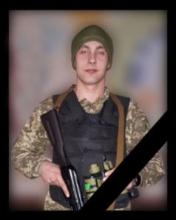27 квітня біля військового Горішньоплавнівського меморіалу «Їхні імена будуть жити вічно» відбулося поховання загиблого на російсько-українській війні бійця Збройних сил України **Євгенія Юрійовича Шевченка**. 2 березня 2022 року був мобілізований на російсько-українську війну. 22 квітня 2023 року під час виконання бойового завдання солдат Збройних сил України Євгеній Шевченко героїчно загинув біля населеного пункту Ямпіль Донецької області.

**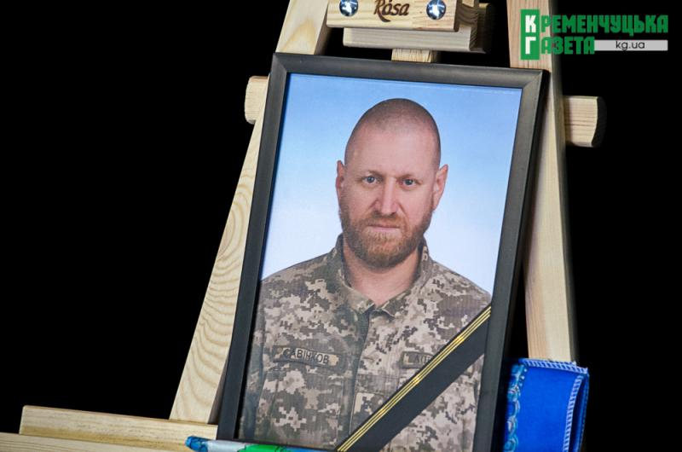Савінков Микола Володимирович** був призваний на військову службу під час мобiлiзацiï 09.04.2022 року нашим Кременчуцьким РТЦК та СП до вiйськової частини А4020 мав звання молодший сержант, був на посаді стрільця-санiтара, але, на жаль, 10 березня 2023 року у віці 46 років, загинув в районі населеного пункту Діброва Северодонецького району Луганської області.

Микола Савінков протягом місяця вважався безвісти зниклим, до останнього сподівались знайти його в полоні, але 25 квітня 2023 завдяки однiй зі соцмереж по пошуку полонених та безвісти зниклих, його дружина опізнала фото татуювань свого чоловіка, потім стало відомо що Миколу повернули на одному з обмiнiв тілами. Прощалися з Героєм 01.05.2023 у міському палаці культури Кременчука.

При спілкуванні з побратимами виявилося, що Микола не просто пішов на війну. Він у день повномасштабного вторгнення росії в Україну був у Польщі і саме 24 лютого 2022 року вирішив негайно повертатися до свого міста і вже 25 лютого був у військкоматі, а потім – на фронті.

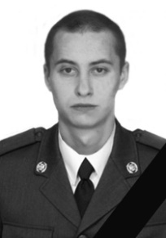6 травня цього року загинув кременчуківець **Василь Микитась**. Він раніше займався спортом  (вільною боротьбою у  ПК «Краз» і Міському палаці культури), був направлений в одну із десантно-штурмових бригад. Там він оволодів військовими спеціальностями кулеметника і гранатометника. був  дуже сміливим і  відважним. У ході наступу їх підрозділ був одним із перших: бійці відвойовували одну із вулиць Бахмуту.  Під час ворожого артобстрілу у Василя Микитася попало два величезних уламки, до того ще вибуховою хвилею відкинуло. На жаль,.травми були смертельними.

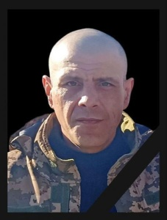12 травня Горішньоплавнівська громада провела в останню путь солдата Збройних сил України [**Олександра Вікторовича Гавриленка**](https://kg.ua/news/zavtra-u-gorishnih-plavnyah-poproshchayutsya-iz-zagiblim-voyinom-oleksandrom-gavrilenkom), який героїчно загинув на російсько-українській війні. 7 грудня 2022 року був мобілізований на російсько-українську війну. 8 травня 2023 року в бою за Україну, вірний військовій присязі, солдат Збройних сил України Олександр Гавриленко героїчно загинув у місті Бахмуті.

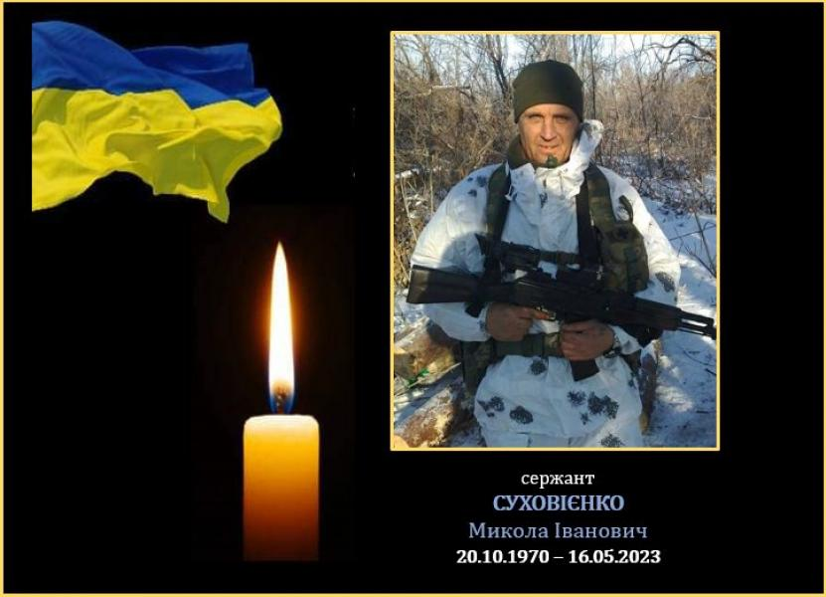16.05.2023 Ще один наш воїн-захисник став янголом-охоронцем на небесах. На війні загинув мешканець села Весела Долина Кременчуцького району, **Микола Іванович Суховієнко**. Він мав великий досвід в бойових діях. З 2014 по 2019 рік проходив службу у бойових частинах, неодноразово підписував контракт зі Збройними Силами України. Микола Іванович брав участь в бойових діях на найгарячіших ділянках фронту, зокрема і в боях за Донецький аеропорт у 2014 році. У 2018 році воїн був нагороджений медаллю «Захиснику Вітчизни» та орденом «За мужність» 3-го ступеня. Лютий 2022 року не залишив Миколу Івановича байдужим. Незважаючи на стан здоров’я та групу інвалідності, він знову взяв до рук зброю, щоб захистити свій дім та Батьківщину від озвірілих рашистів, які знищують все на своєму шляху. В перший день повномасштабної війни, 24 лютого, чоловік прийшов до центру комлектування та був відправлений до військової частини А2167 (72-га окрема механізована бригада), де був заступником командира бойової машини. Більше року наш сміливий земляк чинив опір рашистській орді, наближаючи нашу перемогу.

Та, на жаль, війна безжальна, і вона забирає найкращих наших захисників… 16 травня поблизу населеного пункту Вугледар на Донеччині життя Миколи Івановича обірвав ворожий артилерійський обстріл. Про це повідомляють на сторінці [Другий-відділ Кременчуцького-Ртцк Та Сп](https://www.facebook.com/aleksejmisikevic?__cft__%5b0%5d=AZVyU_1nNNimt-5eHv84SeeyIiVh0DVT67cl0siASOMS0VqDWWsRWl9QkRSFV9V8aRGjwcE7Tk5bZdp86L5cbzWI0hIZikCs13Mcr9J_38q7Vq-PRsXC2kRUi2yqnqfgJK7X2BE0GmsiBefYjTTCHnf9l9UkPUw9hDPrZjaZXH9doA&__tn__=-UC*F)

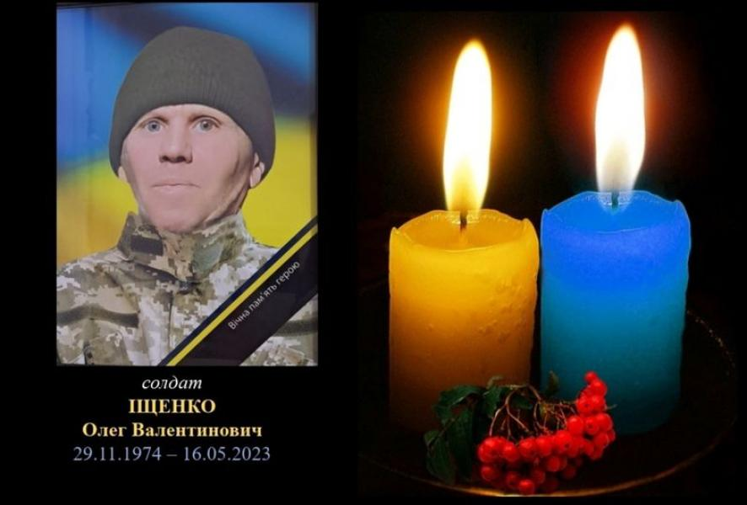16 травня перестало битися серце мужнього воїна, жителя села Великі Кринки Кременчуцького району – **Олега Валентиновича Іщенка**.. Він добровільно долучився до лав Збройних Сил України, аби вигнати російську орду з рідної землі. 18 березня 2022 року був призваний по мобілізації. Служив у військовій частині А0335 на посаді стрілець-санітар. Рік і 2 місяці Олег Валентинович мужньо та самовіддано захищав наш сон та спокій. Брав участь у боях на найгарячіших ділянках фронту. Та, на жаль, бій за місто Бахмут став для нього останнім… Олег Валентинович отримав тяжке поранення. 16травня, в лікарні міста Дніпро наш земляк помер.

Вічна йому пам’ять та шана…

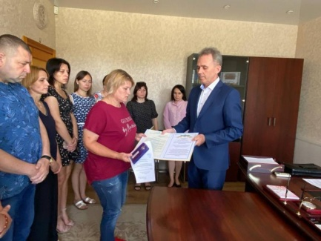9 червня 2023 року голова Піщанської ОТГ Олександр Краплина та представник Кременчуцького районного ТЦК та СП передали родичам загиблого військовослужбовця **Олександра Єфремова** нагрудний знак «66 окрема механізована бригада сухопутних військ» та подяку від командира військової частини. Представник військкомату розповів про загиблого – про людину, яка ніколи не сиділа на одному місці. Олександр був чудовим чоловіком та батьком, він займався волонтерством для військових, а потім сам вступив до лав ЗСУ.  21 квітня 2022 року молодший сержант Єфремов Олександр Васильович був прийнятий на військову службу по мобілізації Кременчуцьким районним ТЦК та СП та направлений для проходження військової служби до 66-та окремої механізованої бригади сухопутних військ. На жаль, 9 жовтня 2022 року, у віці 50 років, загинув внаслідок поранень, не сумісних з життям, в районі с. Брусівка, Донецької області.

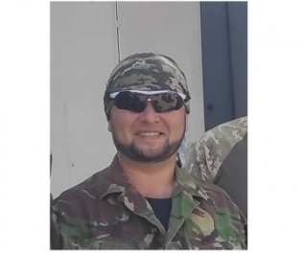8 червня, біля населеного пункту Мала Токмачка Запорізької області, загинув військовий **Вадим Китаєв** з позивним "Гном".

Колишній боєць ДФТГ №3 у нашому місті. Народився 22 листопада 1980 року.

Загинув під час виконання бойових завдань.

Орденом «За мужність» ІІІ ступеня посмертно нагороджено **Андрія Черню**. Про це йдеться на сторінці [Горішньоплавнівська міська рада](https://www.facebook.com/HorishniPlavniMR?__cft__%5b0%5d=AZXnmEHKA4esGJg67D9solUZ2L7mvpEBKDrGrT-bLUoGEItEHCM_PzMIlziGqWVDplY6cAlgltdhBilCihQUUZLiMUrIFJ7O-2xZRbYq2Bon3sGq-9ltl8266nMl4UePywNvnb89vMzPHETO6Y-oyAzXM6BZE8LDHB9PlCiqtqm1RaXC725JT_G9xKfG89JsGhw&__tn__=-UC%2CP-R" \t "_blank)

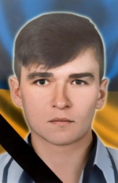07 червня Горішньоплавнівська міська територіальна громада попрощалася із загиблим на російсько-українській війні військовим, молодшим сержантом Збройних сил України **Владиславом Костянтиновичем Соломком**. У 2014-2015 роках захищав Батьківщину на Сході в Донецькій області. У 2016 році був нагороджений відзнакою Президента України «За участь в антитерористичній операції». Із першого дня повномасштабного вторгнення, з 24 лютого 2022 року, був мобілізований на військову службу. 3 червня 2023 року під час бойових дій командир відділення мінометної батареї молодший сержант Збройних сил України Владислав Соломко героїчно загинув біля населеного пункту Водяне Донецької області. Світла й вічна пам’ять про подвиг!

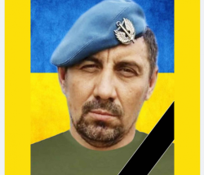У бою за Україну загинув горішньоплавнівець **Сергій Ліщенко**

6 червня 2023 року в бою за Україну біля населеного пункту Ремівка (Пологівський район Запорізької області) загинув горішньоплавнівець Сергій Ліщенко.

Вічна пам'ять!

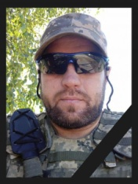Орденом «За мужність» ІІІ ступеня посмертно нагороджено **Костянтина Трошкова** із Горішніх Плавнів. 9 березня 2022 року був мобілізований на російсько-українську війну. 14 березня 2023 року під час виконання бойового завдання розвідник загону спеціального призначення солдат Збройних сил України Костянтин Трошков (Хасанов) героїчно загинув біля населеного пункту Богданівка Донецької області.

**Звільнення з полону**

Днями з російського полону повернулися звільнені захисники з Полтавщини. Про це повідомили у Полтавському обласному територіальному центрі комплектування та соціальної підтримки 26 травня 2023року.

Серед звільнених і сержант **Синявський Валерій Юрійович**.  Він зник безвісти 22 лютого цього року під час виконання бойових завдань в районі села Берхівка Донецької області. 27 квітня стало відомо, що він перебуває у полоні.

**До подій затоплення на Херсонщині**

7 червня 2023 року у районі Херсона **Володимир Кавуліч** «Кабанчик» прямував на допомогу місцевим. Течія затягнула його човен під баржу. Разом з Володимиром загинув побратим «Юг».

Про це повідомили друзі воїна та [лідер](https://www.facebook.com/oleh.tyahnybok/posts/pfbid02DDPg68hZVE8WTy2EiPR8wV5VVQY6dgGfBLgh89KN6qwQpZUDt8QSyMJZf9jBdRy5l) «Свободи» Олег Тягнибок.

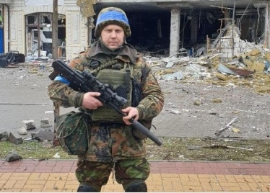Володимир Кавуліч народився у Кременчуці в 1989 році, закінчив школу в Супрунівці. У 2013 році переїхав до Києва. З перших днів був активним учасником Революції гідності, згодом пішов добровольцем, де в складі «Карпатська Січ» перебував на ротації в селі Піски Донецької області.

З початку війни служив у складі свободівських добровольчих батальйонів «Січ» та «Карпатська Січ». Після початку повномасштабного вторгнення став до лав Добровольчого батальйону «Феміда-Чорнобаївка», який очолює Едуард Леонів, голова Кримської «Свободи». Був начальником координаційного штабу батальйону. Володимир Кавуліч брав участь у визволенні Херсона та області.  З 6 червня допомагав врятуватися місцевим. За дві доби під керівництвом Володимира врятували понад 130 херсонців.

Вічна пам’ять герою!

Інспектори Херсонського рибоохоронного патруля у повному складі долучилися до порятунку людей у Херсоні та прилеглих населених пунктах. За дві доби рибінспектори врятували понад сто осіб.

До Херсонських рибоохоронців для порятунку місцевих мешканців, їх майна та свійських тварин також долучилися колеги з Миколаєва, Одеси, Черкас та Полтави.

Вони мають допомогти населенню з евакуацією та встановити розмір збитків, завданих рибному господарству. Кременчуцькі фахівці виїхали на службовому транспорті з човном на 5 осіб.

Наразі інспектори працюють в Корабельному районі Херсона, де рівень води піднявся вище 5 метрів. Допомагають евакуювати людей з приватних будинків, які повністю опинилися під водою та багатоповерхівок, де затоплені нижні поверхи.

Вже з місця події інспектори повідомляють, що деякі будинки пішли під воду майже з дахом.

Але найбільше їх вразила цинічність з якою росіяни обстрілюють Херсон навіть під час евакуації людей, які опинилися в полоні води.

Саме під обстріл потрапив і кременчуцький інспектор Андрій Гученко, приліт стався, коли човен пропливав поруч з місцем, куди влучила ракета.

«Так прильот був біля нашого інспектора. Він якраз був на човні. Він живий. Слава Богу!»,- повідомили в установі Полтавської рибоохорони.

А ось іншим рятувальникам не пощастило.

Вічна пам'ять.

**Допомога громад**

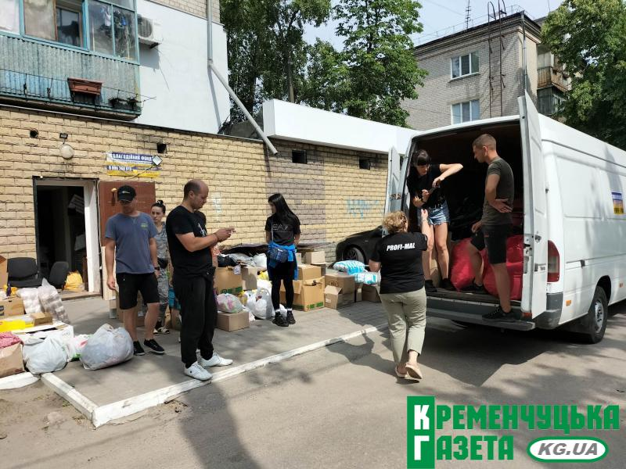Сьогодні 12.06.2023 з Кременчука до Херсону вирушила **колона із 12 бусів і автомобілів**. Вони везуть допомогу мешканцям населених пунктів півдня Укрраїни, які постраждали внаслідок підтоплення, яке сталось після підриву рашистами Каховської ГЕС.  у мікроавтобуси і вантажіки вмісстилось води 15 тонн, продукти харчування, більше 5 тонн речей - одягу, ковдр, більше 50 пар нових гумових чобіт (допомога із Німеччини), дитяче харчування, 11 генераторів. Також 30 тис грн зібрали через групу в соцмережі "Мамочки Кременчука". На ці кошти купили 80 павербанків. Їх теж повезли на Херсонщину. На пальне для транспортних засобів теж збирали, як то кажуть, усім миром. Долучились і кременчужани, і переселенці.

15.06.2023  Кременчукводоканал та Полтававодоканал уже погодилися відправити свою техніку разом із персоналом до Херсона. Соціально відповідальний бізнес надав два молоковози, в яких розвозитимуть воду. Інші громади Полтавщини також розглянуть можливість у наданні техніки для виконання робіт.

Техніку не вилучають – вона повернеться назад разом з фахівцями після ліквідації наслідків підриву дамби.

Головною потребою регіону залишається питна вода. Як повідомив Кременчуцькій газеті секретар міської ради Юрій Гриценко, з Кременчукводоканалу до Херсонщини поїхали водовозки з водіями.

**Волонтерство**

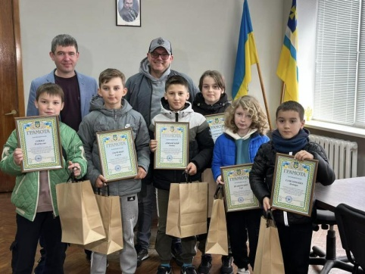07.04.2023 голова Кременчуцької районної ради Дмитро Колотієвський, відзначив маленьких волонтерів, які взяли активну участь у волонтерському русі під час воєнного стану привітав дітей, наголосив на тому, що маленькі волонтери є прикладом для інших дітей та дорослих, які можуть приєднатися до волонтерського руху та допомогти людям у складних ситуаціях та вручив кожному грамоту за їхню активну допомогу та внесок у захист нашої країни. Крім того, кожен з маленьких волонтерів отримав смачний подарунок від районної ради. У заході також приймав участь засновник Волонтерського штабу оборони Кременчука, [Олег Биков](https://www.facebook.com/profile.php?id=100024612140901&__cft__%5b0%5d=AZU3tq7zkwwzytLDvpDTBJXr_0VZFoIk1Z-dcAA6MqoWUgLBuomPo27-7RpcfG7eAGg-fsRiRvcs0GubPbM9DLZgjbYYmf-NPLmX4l-etl40CmZM0AVpmz1QsU_G35AatuggKjXaTmBLB6Tc5LpieAWU76QU2v5WuD6i0IXOh_CiRV9lKWaEdktfeEqbof74mX8&__tn__=-%5dK-R), який поділився своїм досвідом та відзначив роль маленьких волонтерів у підтримці захисників нашої країни маленькими сувенірами.

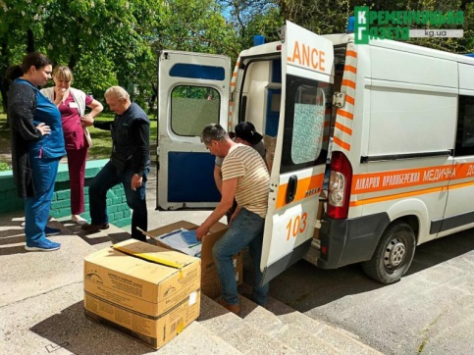03.05.2023 кременчуцька лікарня «Правобережна» ( кременчужани її ще називають Друга міська лікарня) отримала допомогу від американського фонду «Help heroes of Ukraine». Як повідомив волонтер, представник фонду Костянтин Рубан, до медзакладу привезли халати медичні (стерильні і нестирильні), мило рідке, антисептики, стерильні рукавички та інші необхідні речі. До речі, ця партія допомоги була настільки об’ємною, що не помістилась у один мікроавтобус, тож довелось залучати медичний автомобіль лікувального закладу.

Комунальне підприємство "Кременчукводоканал" забезпечують обладнанням для автономної роботи. Підприємство отримало новий генератор потужністю 540 кВт. Він дозволить у разі відсутності електрики забезпечити подачу води кременчужанам. Раніше підприємство використовувало генератор, наданий однією з приватних компаній міста, нині має власне обладнання. Допомогу надало Міністерство розвитку громад та інфраструктури.

Також Кременчук має вже понад 50 ємностей для питної води, які дозволяють створити аварійний запас води. У разі необхідності їх розмістять в усіх мікрорайонах. У тому числі у Пунктах незламності, і люди зможуть завжди отримати чисту питну воду. Цю допомогу Кременчук отримав від Міжнародного комітету Червоного Хреста.

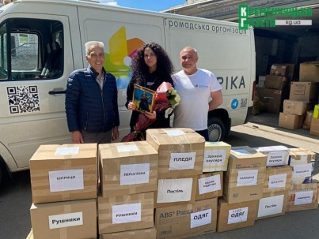06.05.2023 до Кременчуцького обласного клінічного шпиталю для ветеранів війни завітала популярна українська співачка NK Настя Каменських. А ввечері вона виступатиме на сцені Міського палацу культури.

«*До нас прийшов вантаж від громадської організації «Сенсоріка» і Насті Каменських, які привезли нам ті речі, які ми замовили»*, - розповів директор шпиталю, почесний громадянин міста Микола Литвиненко.

12.05.2023 представники благодійного фонду «Ми поряд» у Кременчуці видають всім, хто потребує, дитяче харчування та памперси, одяг, постільну білизну та медикаменти. Як каже керівник фонду Сергій Радченко, за сьогодні представники фонду планують надати допомогу понад 500 особам. Видача відбувається спільно з партнерами фонду. Це польські друзі, мережа магазинів «Українські ковбаси» та БФ «Help heroes of Ukraine». Загалом сума, на яку сьогодні видається допомога складає близько 850-900 тис грн. «Видаємо дитяче харчування та памперси (1-4 розміри), одяг чоловічій, жіночий та дитячий. А ще взуття, дитячі іграшки, постільну білизну, свічки, знеболюючі засоби. Видача відбувається у режимі «Вільна черга» до 17:00 за адресою вул. 29-го Вересня 10/24…

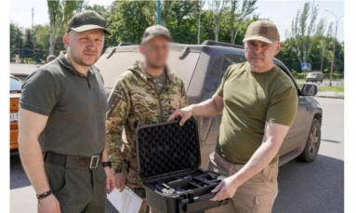22.05.2023 заступник начальника Полтавської ОВА Максим Калінін і голова Кременчуцької РВА Олег Лєднік відвідали захисників, які нині боронять Україну на Донецькому напрямку. Передали бійцям квадрокоптер, продукти харчування й інші необхідні речі.

**Декілька унікальних історій про дітей**, які завдяки своїм здібностям збирають тисячі гривень на потреби Збройних сил України.

Дівчатка з патріотичними мріями

Про школярок колегіуму №25, [дівчаток Марію Писаренко та Маргаріту Абраменко](https://kg.ua/news/kremenchucki-shkolyarki-z-kolegiumu-no25-zibrali-ponad-10-tis-grn-dlya-zsu), писали на сайті Кременчуцької газети ще взимку. Тоді вони перший раз взяли музичну колонку, стали біля Новоіванівського ринку та заспівали українські пісні. Того зимового дня юні виконавиці за півтори години зібрали 16 тис 45 грн.

«Ми на рукавичках Марійці обрізали пальчики, щоб їй було не холодно шукати на телефоні мінусовки та тримати мікрофон», - розповідає Наталя, матуся Марії.

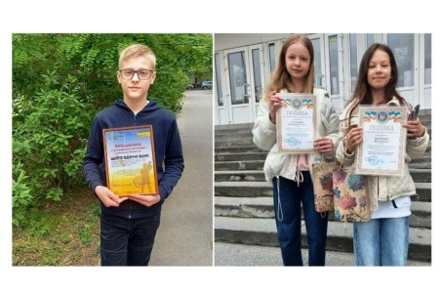Далі вона зателефонувала  діджею Пробасу та дізналася, що він допомагає волонтеру Віталію Смірнову збирати кошти на 2 дрони. Тож зароблені дівчат кошти передали на цей напрямок. Після другого концерту школярки передали близько 20 тис грн на автомобіль для ЗСУ. Третій раз – 4 тис 500 грн - на тепловізор. Нещодавно 12 тис 537 грн вони зібрали на допомогу військовому, який навчався у Вищому професійному училищі №7. Близько місяця тому Маргаріта та Марія співали у сквері ім. О.Бабаєва. Того дня до них на велосипеді під’їхав хлопчина, почав їм аплодувати. Пізніше підійшли його батьки. З’ясувалося, що цей хлопчик – Олександр Яременко - також професійно займається вокалом та попросився заспівати разом з дівчатами.

Після цього юнак співом почав сольно допомагати ЗСУ. Так, за три з половиною дні вуличних виступів йому вдалося зібрати понад 7 тис 659 грн. Далі за ці кошти через місцевого волонтера Артема Марченка придбали 400 аерозолів від комарів для 77-ої, 52-ої, 92-ої та 55-ої бригад військової частини А0693 ЗСУ.

08.06.2023 Здавалося б, а що такого особливого в маскувальній сітці?

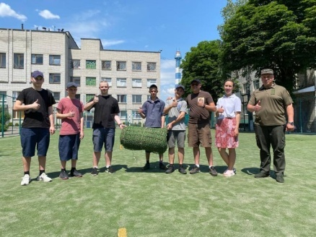Але ж особливе є – сітку сплели у Кременчуцькій виховній колонії . Її вихованці власними руками попрацювали над тим, щоб убезпечити життя військовослужбовців. Зовсім скоро цей подарунок відправиться до 71 окремої єгерської бригади, яка входить до Десантно-штурмових військ ЗСУ.

Розміри сітки – 3 на 6 метрів, тобто 18 квадратних метрів!

**Офіційні повідомлення:**

07.04.2023 на брифінгу для ЗМІ начальник Кременчуцької РВА Олег Лєднік розповів, які збитки від агресії російської федерації, та яку матеріальну допомогу виплачено постраждалим.

За його словами, від 24 лютого 2022 року на території Кременчуцького району пошкоджено/зруйновано 134 житлових та 12 садових будинків.

Л.Лєднік нагадав, що саме в ці дні минає рік, як був перший ракетний обстріл росії по території нашого району.

**У розрізі по громадах постраждали:**

80 житлових будинків в с. Чечелеве, Кам'янотоківської ТГ,

15 житлових будинків в с. Ялинці, Піщанської ТГ,

9 житлових будинків в с. Рокитне, Омельницької ТГ,

30 будинків в с. Нова Знамянка, Піщанської ТГ,

12 садових будинків в садовому товаристві "Радуга" за межами населених пунктів Піщанської ТГ, поблизу села Кривуші.

*"Із місцевого бюджету Кам'янопотоківської сільської ради 90 жителів села Чечелеве отримали допомогу у 1 млн 926 тис грн. Була допомога цим мешканцям від Новогалещинської ТГ - 400 тис грн, Омельницької ТГ - 100 тис грн, Піщанської ТГ - 100 тис грн. Із місцевого бюджету Піщанської сільради 56 жителів села Ялинці отримали грошову допомогу в сумі понад 151 тис грн, 7 власників домогосподарств отримали допомогу будматеріалами на суму понад 146 тис грн. Заяви на отримання допомоги з місцевого бюджету продовжують надходити", -* зазначив О.Лєднік.

За його словами, за поданням Кременчуцької РВА для отримання матдопомоги направлені на розгляд при Полтавській ОВА 98 заяв із відповідними пакетами документів.

*"Згідно із ними, матеріальну допомогу в сумі 2 млн 692 тис грн отримали 94 мешканці Кременчуцького району. Відмовлено в наданні матдопомоги 4 мешканцям Чечелевого, так як у них не було правових документів на домоволодіння. Зараз їх допомагають виготовляти",*- слова очільника Кременчуцької РВА.

Передбачена виплата одноразової грошової допомоги в розмірі, що не перевищує 50% від орієнтовної вартості збиткам особам, житлові будинки яких зруйновано/пошкоджено внаслідок збройної агресії рф. На садові будинки, згідно із розпорядженням Полтавської ОВА, виплата матдопомоги не передбачено.

Була допомога від громад родинам загиблих на "Амстор" та загиблого на Кременчуцькій ТЕЦ.

Також була допомога постраждалим Кременчуцького району внаслідок агресії рф від Кременчуцької міської тергромади, але про їх суми даних РВА не отримала.

Станом на 12.05.2023, майже все індивідуальне житло, пошкоджене ворогом в районі, вже відновлено.

Про це, під час брифінгу, повідомила начальниця відділу містобудування та архітектури Кременчуцької РВА Олександра Котяй.

За її словами, відновлення проходило як за кошти місцевих бюджетів, так і обласних та кошти самих громадян.

Загалом від «прильотів» постраждали об’єкти в 5 громадах Кременчуцького району.

Вона також повідомила, що всі об’єкти були внесені в реєстр, де фіксується пошкоджене майно.

[85 заяв від мешканців Чечелевого та 15 - з Ялинців: скільки громадян звернулися на отримання компенсації за пошкоджене російськими ракетами майно](https://kg.ua/news/85-zayav-vid-meshkanciv-chechelevogo-ta-15-z-yalinciv-skilki-gromadyan-zvernulisya-na).

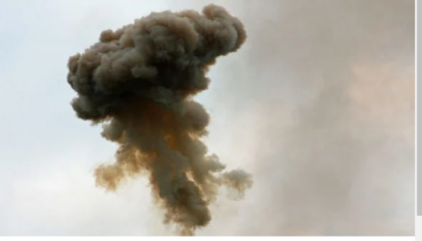

На початку п’ятої ранку 18.05.2023 у Кременчуку містяни почули звуки вибухів. За кілька хвилин до цього мер міста Віталій Малецький попередив мешканців про підвищену небезпеку й закликав бути в укриттях. Вночі відпрацювала ППО. Ворожих влучань на території Полтавщини не зафіксовано.

Такі вибухи було чути над Кременчуцком і 10.06.2023 близько 10-ої ранку.

Дякуємо силам ППО та ЗСУ! Слава Україні!

**Щодо ворожих ДРГ, інформаторів та дезінформаторів**

11 квітня 2023 року Комсомольський міський суд Кременчуцького району розглянув справу №534/305/23 за обвинуваченням Володимира М. – уродженця с. Смірнове Совєтського району Північноказахстанської області Казахстану. Чоловік – пенсіонер, якого звинувачували у неодноразовому виправдовуванні російської агресії. Про це повідомляють у групі Труха Горішні Плавні.

Ще на початку 2000 року дід зробив акаунт у нині забороненій соцмережі «однокласники»,  Першого червня 2022 року Володимир поширив на своїй електронній сторінці допис з виправдовуванням агресії рф, з заголовком «Мэр освобожденного Купянска Харьковской области рассказал, почему решил перейти на сторону России».

11 липня чоловік взагалі почав глорифікувати окупантів, опублікувавши в себе допис під назвою «Время героев» в CBO. Подвиг понтонера [ім’я окупанта] (2022)».

Далі дід уклав угоду з прокурором про визнання винуватості. Прокурор взяв до уваги вік обвинуваченого і, ймовірно, розмір його пенсії. Він просив, щоб суд зменшив на 3 000 розмір процесуальних витрат або взагалі звільнив дідуся від їхньої сплати. Але суддя В’ячеслав Морозов не побачив підстав для задоволення клопотання прокурора.

Тож обвинувачений отримав три роки іспитового терміну та зобов’язання сплатити майже 8 000 грн процесуальних витрат.

Затримана СБУ в Кременчуці жінка, яка була особистою інформаторкою російського генерала, причетного до збиття «Боїнга» MH-17,отримала 12 років тюрми. Про це повідомляє [Служба безпеки України](https://www.facebook.com/SecurSerUkraine?__cft__%5b0%5d=AZVhI32gb76CoBjnT2m029AyP6MyWIXRtMvnZI8fDh6Tlzf09mhMNY_deaU5lgfzLmzWLITdDi6O6shgQ6f4g-vCvELn6ki_NId-tdzCETz2cyiu_8msjgPgTUV3VH9vtBt-bNkDzPu25GCBbl9pbKPGX0FvWjeNATfqaY1tPKWACoOlapHGM23o_Q_aatU2sQai9Xq4qFNKqbUF9EqDkZ5B&__tn__=-UC%2CP-y-R) .

Служба безпеки зібрала беззаперечні докази вини ще однієї колаборантки, яка «зливала» окупантам інформацію про Сили оборони у фронтових районах Донеччини. Співробітники СБУ затримали зловмисницю у червні минулого року в результаті спецоперації у Кременчуку, де вона намагалась переховуватись від правосуддя. Суд призначив їй покарання у виді 12 років тюрми з конфіскацією майна. За даними слідства, поплічницею агресора є особиста інформаторка кадрового співробітника російської воєнної розвідки генерал-майора Сергія Дубінського, також відомого під позивним «Хмурий». Саме він причетний до збиття пасажирського літака «Боїнг», який виконував рейс MH-17 у липні 2014 року. Встановлено, що ворожа інформаторка, яка мешкала у селищі Благодатне Донецької області, особисто знайома з терористом. Після початку повномасштабного вторгнення вона вийшла через анонімний месенджер на «Хмурого» і запропонувала свою допомогу у війні проти України.

За його вказівкою зловмисниця збирала розвіддані про місця базування та переміщення Сил оборони в районах Вугледара, Павлівки та Великої Новосілки. Також вона передавала воєнній розвідці рф інформацію про фортифікаційні споруди та інженерні загородження українських військ на східному фронті. Крім того, колаборантка проводила відеофіксацію наслідків російських повітряних атак на території регіону і відправляла агресору відповідні «звіти». Ще одним її завданням був збір і передача ворогу персональних даних учасників руху опору на тимчасово окупованій території на сході України.

Під час обшуків за адресою тимчасового проживання зловмисниці виявлено мобільний телефон із доказами злочинної діяльності. На підставі зібраних слідчими Служби безпеки доказів суд визнав її винною за ч. 7 ст. 111-1 Кримінального кодексу України (надання незаконним збройним чи воєнізованим формуванням, створеним на тимчасово окупованій території, та/або збройним формуванням держави-агресора допомоги у веденні бойових дій проти Збройних Сил України). Інформація надана станом на 09.05.2023.

**Навчання військовим навичкам**

**Озброївшись знаннями і досвідом: як у Кременчуці вчать цивільних військовій справі та діють добровольчі формування**

**Кременчуцький добровольчий курінь**

Кілька місяців тому стало відомо про розформування ДФТГ. Але зникли не усі.

На жаль, ми живемо в період, коли проти нашої країни російська федерація розпочала військову агресію. У період війни кожен українець намагається внести власний вклад у нашу Перемогу. Зокрема, дехто збирає кошти для Збройних сил України, а хтось вчиться у тилу захищати свою родину і Батьківщину. У Кременчуці наразі діють кілька об’єднань, де цивільні мешканці можуть навчитися військової справи, а також Кременчуцький добровольчий курінь (базове ДФТГ №3), учасники якого безпосередньо виконують бойові завдання. Представник Кременчуцького територіального центру комплектування та соціальної підтримки (ТЦК та СП, у народі військкомат), військовий з позивним «Художник» розповідає, що для занять з тактичної, медичної, саперної, диверсійної підготовки із військкомату (за потребою) направляють інструкторів, надають учбову зброю та макети вибухових пристроїв. «Такі заняття дуже потрібні у наш час. Чим більше охопимо людей, тим краще. Щоб цивільні знали, що і як робити, та як важко їм (нашим хлопцям) там, на фронті», - говорить «Художник». Тож про організації, які є у нашому місті, читайте у матеріалі.

Кременчуцький добровольчий курінь (базове ДФТГ №3)

З початком повномасштабної агресії російських окупантів проти України у Кременчуці відродився добровольчий рух. Упродовж перших місяців 2022 року утворилося 5 добровольчих формувань територіальної громади (ДФТГ), які підпорядковувалися військовим частинам Територіальної оборони ЗСУ. Забезпечення діяльності даних формувань покладено на органи місцевого самоврядування. Восени 2022 року, у результаті реформування, в місті та районі залишилось одне ДФТГ №3, яке очолює підполковник у відставці Андрій Чуйко.

Решту добровольчих підрозділів розформували, а особовому складу запропонували приєднатися до ДФТГ №3. Наразі у складі формування нараховується кілька сотень людей, є чимала кількість громадян з бойовим досвідом: це воїни–афганці, ветерани АТО, ветерани військової служби та ветерани Міністерства внутрішніх справ. Є також суто цивільні, які поступово отримують військовий досвід під час проведення занять з бойової підготовки. Зі складу формування понад 50 чоловік зараз проходять службу в лавах ЗСУ, Національної гвардії України, де їм знадобився досвід, отриманий у ході навчань в ДФТГ під керівництвом досвідчених інструкторів.

*«Головна наша місія, головне наше завдання – це участь в заходах щодо оборони міста. Тобто наш підрозділ добровольчий, його внесене до складу сил та засобів, які можуть брати участь у обороні міста у разі потреби, якщо, не дай Боже, таке станеться... Ми займаємося бойовою підготовкою, тобто навчаємо своїх людей тактики, тактичної медицини, саперної справи, топографії та іншого. А головне - ми виконуємо завдання: у листопаді, грудні і січні ми патрулювали місто разом з поліцією, а з лютого виконуємо бойові завдання на блокпостах», - розповідає Чуйко.*

Двічі на тиждень для учасників добровольчого куреня проводяться навчання.

Аби потрапити до ДФТГ №3, необхідно прийти на співбесіду.

*«Якщо всіх все влаштовує, заключаємо контракт. Він підписується між мною та добровольцем, а потім документи передаються на перевірку спецслужбам, обов’язково проводиться медична комісія і після цього людина зараховується до складу якогось підрозділу за територіальним принципом. Далі вступає в наше розпорядження і починає брати участь у всіх наших заходах», - розповідає Чуйко.*

**ГФ «Соколи Полтавщини»**

Ця громадська організація зібралася у перші дні повномасштабної війни в 2022 році.

*«Записалися добровольцями по своїй волі. Будували і удосконалювали блокпости,  чергували разом з поліцією та нацгвардією. Так, свого часу у нас сформувалося наше ДФТГ - добровільне формування територіальної громади №13. Денис Терещенко був назначений командиром. Існували ми декілька місяців, а потім на державному рівні всі ДФТГ у нас в Кременчуці були розформовані», - розповідає начальник штаба громадського формування українського козацтва «Соколи Полтавщини» із позивним «Ангел».*

Для учасників «Соколів» на спеціально облаштованому полігоні проходять заняття з медичної, вогневої, тактичної, інженерної підготовки та фізичні заняття. Наразі в організацію також направляють людей, які стоять на обліку по безробіттю у центрі зайнятості.

Формування займається патрулюванням міста разом з поліцією, а також навчанням працівників комунальних служб. За словами «Ангела», бажаючі потрапити до формування повинні бути у задовільному фізичному стані, без судимостей і з розумінням, з якою ідеєю прийшли.

*«Після співбесіди даємо випробувальний термін 2 тижні і долучаємо до занять, тренувань», - говорить «Ангел».*

**НТЦ 12**

Після Нового року на базі ініціативної групи ДФТГ №12 утворився навчально-тренувальний центр, який зараз, як і раніше, займається підготовкою цивільного населення. Про це розповідає колишній виконуючий обов’язки командира ДФТГ №12, а нині голова громадської організації «НТЦ №12» Ярослав Панаско.

*«Наша мета - підвищити трохи рівень підготовки цивільного населення. До 2022 року люди жили в якійсь своїй реальності, ніхто не зважав на війну. І рівень підготовки людей дуже-дуже низький. Наша перша мета – підготувати хоча б на базовому рівні», - пояснює Панаско.*

Він розповідає, що базова підготовка складається з п’яти тижнів, на яких розповідають про безпечне поводження зі зброєю, види спорядження, індивідуальну тактику.

*«Наша мета - підвищити трохи рівень підготовки цивільного населення. До 2022 року люди жили в якійсь своїй реальності, ніхто не зважав на війну. І рівень підготовки людей дуже-дуже низький. Наша перша мета – підготувати хоча б на базовому рівні», - пояснює Панаско.*

Він розповідає, що базова підготовка складається з п’яти тижнів, на яких розповідають про безпечне поводження зі зброєю, види спорядження, індивідуальну тактику.

**ГО «Аура Добра»**

Громадська організація створена у грудні 2015 року. За цей період її учасники опікувалися онкохворими дітками, влаштовували привітання на Новорічні та Різдвяні свята, організовували благодійні концерти.

*«Також наша організація збирала гуманітарну допомогу для воїнів АТО. Не оминули своєю увагою і екологічні питання. Тож прибирання прибережної зони Дніпра – то майже звична справа. Із початку повномасштабного вторгнення рф на територію України наші активісти перейнялися проблемами переселенців. Ми зустрічали на вокзалі потяги з людьми, які рятувалися у нашому місті від війни. Допомагали із пошуком житла для вимушених переселенців та приводили занедбані будинки до ладу. А також продовжуємо займатися гуманітарною допомогою», - розповідає керівниця «Аури Добра» Світлана Мірошніченко.*

Зараз організація окрім іншого займається військовою підготовкою цивільного населення, залучаючи інструкторів з бойовим досвідом. А вчить орієнтуванню на місцевості  та основам виживання у природі. Громадська організація нині співпрацює із позашкіллям, тож заняття з тактики проводяться і для дітей. Долучитися до курсу можна, записавшись через соцмережі організації.

**ПЛАСТ**

Національна українська скаутська організація має на меті сприяти всебічному, патріотичному вихованню та самовихованню української молоді. Пласт виховує молодь як свідомих, відповідальних і повновартісних громадян місцевої, національної та світової спільноти, провідників суспільства. «Для досягнення виховних цілей Пласт застосовує власну унікальну методу виховання.

На відміну від більшості скаутських організацій світу, де членство завершується із досягненням 25-ліття, для членства у Пласті немає обмежень. Умовний віковий поділ передбачає 5 вікових категорії: пташата (до 6 років, можуть бути членами Пласту лише разом зі своїми батьками), новаки (6-12 років), юнаки (12-18 років), старші пластуни (18-35 років) та пластуни-сеніори (від 35 років)», - розповідає виховниця Кременчуцького осередку НСОУ ПЛАСТ Вікторія Латишева.

За її словами, нашому місті (станиці) організація відновила свою діяльність з 2015 року.

**Всеукраїнська дитячо-юнацька військово-патріотична гра «Сокіл» («Джура»)**

Протягом року юні кременчужани не сидять без діла. Про активності у нашому місті Кременчуцькій газеті розповів консультант Кременчуцького центру професійного розвитку педагогічних працівників, тренер Всеукраїнської гри Володимир Теміров.

За його словами, «Сокіл» («Джура») – це не просто гра, це система виховання, це постійна навчально-виховна робота впродовж року, спільна робота учнів, педагогів, батьків, представників органів місцевого самоврядування та громадських організацій. Основою організації гри в освітніх закладах є: учнівське самоврядування, засноване на традиціях козацького кола, вільного народного віче, добровільне об’єднання дітей та молоді для виконання завдань гри у рій (клас, гурток тощо), сотню (паралель класів), курінь (заклад освіти).

*«Коли закінчився сезон можливостей виходів на природу, тобто погіршилася погода, у вихідні дні ми ходили до волонтера Романа Бутрімова на заняття з домедичної допомоги. Підключилися в 19й школі до людей, що плетуть маскувальні сітки і ходили по вихідних до них допомагати. Зараз, оскільки почався сезон виходів на природу, разом з ГО «Аура Добра» ми займаємося тактичною підготовкою – це також одна із складових військово-патріотичного виховання, одна із складових цієї системи виховання, яка називається «Джура». Тобто, в будь-якому випадку, національне патріотичне виховання включає в себе і військово-тактичне в тому числі. До занять з тактики долучаються діти з різних роїв та куренів», -* розповідає В.Теміров.

**Добірку склав начальник архівного відділу Кременчуцької районної військової (державної) адміністрації Сергій Качковський.**